**BÁO CÁO TIẾN ĐỘ CÔNG VIỆC DATN TUẦN 12**

**Nội dung:**

* Kiểm tra lại việc đọc, gửi dữ liệu của các cảm biến (ưu tiên cảm biến nhiệt độ, độ ẩm, PIR, IR).
* Làm thêm nếu dư thời gian:

+ Thêm chức năng thiết bị bằng thủ công.

+ Kiểm tra lại việc điều khiển các thiết bị (ưu tiên đèn với quạt).

**Hình ảnh mạch thực tế:**

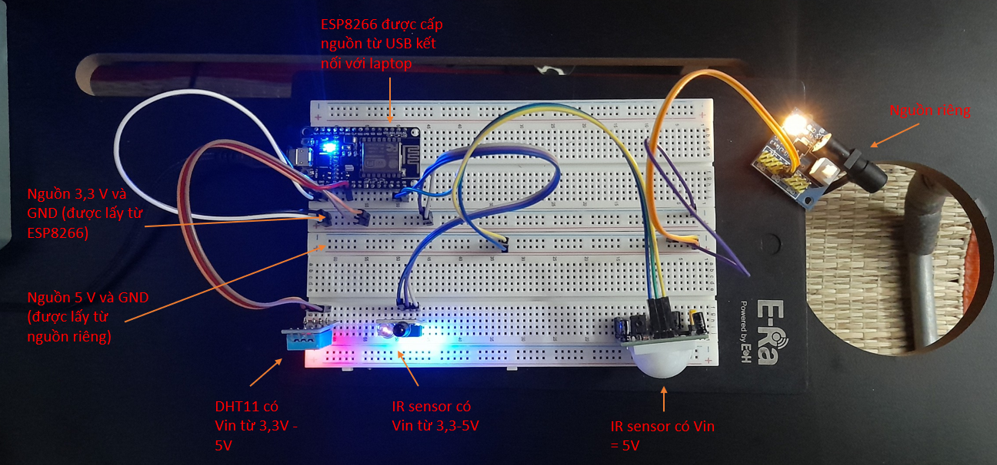

**Kết quả thu được:**

* Đọc được và gửi được dữ liệu của các cảm biến nhiệt độ, độ ẩm, PIR, IR.
* Hiện thị được giá trị của và sự thay đổi của nhiệt độ, độ ẩm lên node-red
* Khi có chuyển động hoặc vật cản thì trên giao diện node-red sẽ hiện thị thông báo, nếu không có gì thì sẽ báo không có chuyển động hoặc mọi thứ đều bình thường.
* Khi test cả 3 cảm biến thì bị lỗi. Cụ thể là khi IR hoặc PIR phát hiện được chuyển động hay vật cản, thì DHT11 không đọc được giá trị nhiệt độ, độ ẩm cho đến khi IR và PIR không còn phát hiện chuyển động hay vật cản .
* Test riêng DH11 với IR sensor, và test riêng IR sensor với PIR sensor thì vẫn hoạt động bình thường.
* Đã thiết kế thêm chức năng điều khiển bằng thủ công nhưng vẫn gặp khó khăn trong việc đồng bộ giữa thủ công (nút nhấn gắn trên test board) và điều khiển từ xa (nút nhấn trên node-red).